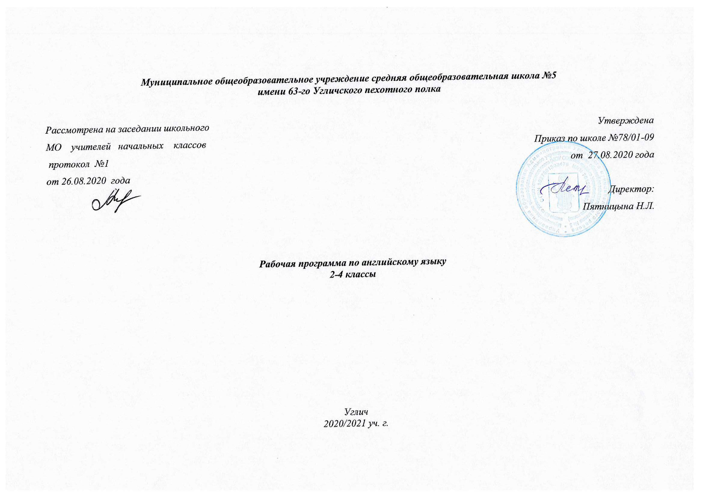
I.ПЛАНИРУЕМЫЕ РЕЗУЛЬТАТЫ ОСВОЕНИЯ УЧЕБНОГО ПРЕДМЕТА
Класс | Предметные результаты | Метапредметные результаты
2-4 | Речевая компетенция  Говорение  Ученик научится:  - участвовать в элементарных диалогах (этикетном, диалоге-расспросе, диалоге-побуждении), соблюдая нормы речевого этикета, принятые в англоязычных странах;  - составлять небольшое описание предмета, картинки, персонажа;  - рассказывать о себе, своей семье, друге;  - кратко излагать содержание прочитанного текста.  Аудирование  Ученик научится:  - понимать на слух речь учителя и одноклассников при непосредственном общении и вербально / невербально реагировать на услышанное, диалогов и монологов.  Чтение  Ученик научится:  - соотносить графический образ английского слова с его звуковым образом;  - читать вслух небольшой текст, построенный на изученном языковом материале, соблюдая правила произношения и соответствующую интонацию;  - читать про себя и понимать содержание небольшого текста, построенного в основном на изученном языковом материале;  - находить в тексте необходимую информацию в процессе чтения и основную мысль.  Письмо и письменная речь  Ученик научится:  - составлять краткие письменные высказывания на основе образца, а также отвечать на вопросы к текстам в письменной форме;  - восстанавливать графический образ букв, слов; - заполнять пропуски в предложениях;  - писать ответы на вопросы/вопросы к ответам; - составлять из данных слов предложения;  - выписывать из теста слова, словосочетания и предложения;  - письменно фиксировать запрашиваемую информации из текстов для аудирования.  - заполнять анкеты ;  -писать поздравления, личные письма с опорой на образец с употреблением формул речевого этикета, принятых в стране/странах изучаемого  Языковая компетенция  Графика, каллиграфия, орфография  Ученик 2 класса научится:  - воспроизводить графически и каллиграфически корректно все буквы английского алфавита (полупечатное написание букв, буквосочетаний, слов); устанавливать звуко-буквенные соответствия;  - пользоваться английским алфавитом, знать последовательность букв в нем;  - списывать текст;  - отличать буквы от знаков транскрипции; вычленять значок апострофа;  - сравнивать и анализировать буквосочетания английского языка;  - группировать слова в соответствии с изученными правилами чтения.  Фонетическая сторона речи  Ученик научится:  - различать на слух и адекватно произносить все звуки английского языка, соблюдая нормы произношения звуков (долгота и краткость гласных, отсутствие оглушения звонких согласных в конце слова, отсутствие смягчения согласных перед гласными);  - находить в тексте слова с заданным звуком;  - вычленять дифтонги.  Лексическая сторона речи  Ученик научится:  - узнавать в письменном и устном тексте, воспроизводить и употреблять в речи лексические единицы обслуживающие ситуации общения в пределах тематики начальной школы, в соответствии с коммуникативной задачей;  - использовать в речи простейшие устойчивые словосочетания, речевые клише, оценочную лексику в соответствии с коммуникативной задачей;  - использовать в речи элементы речевого этикета, отражающие культуру страны изучаемого языка;  - опираться на языковую догадку в процессе чтения и аудирования.  В познавательной сфере научится:  - сравнивать языковые явления родного и иностранного языков на уровне отдельных звуков, букв, слов, словосочетаний, простых предложений;  - действовать по образцу при выполнении упражнений и составлении собственных высказываний в пределах тематики начальной школы;  - совершенствовать приемы работы с текстом с опорой на умения, приобретенные на уроках родного языка (прогнозировать содержание текста по заголовку, иллюстрациям и др.);  - пользоваться справочным материалом, представленным в доступном данному возрасту виде (правила, таблицы);  - осуществлять самонаблюдение и самооценку в доступных младшему школьнику пределах.  В ценностно-ориентационной сфере научится:  - представлять изучаемый иностранный язык как средство выражения мыслей, чувств, эмоций;  - приобщаться к культурным ценностям другого народа через произведения детского фольклора, через непосредственное участие в туристических поездках.  В эстетической сфере научится:  - владеть элементарными средствами выражения чувств и эмоций на иностранном языке;  - осознавать эстетическую ценность литературных произведений в процессе знакомства с образцами доступной детской литературы.  В трудовой сфере научится:  - следовать намеченному плану в своем учебном труде. | Регулятивные  • самостоятельно ставить цели, планировать пути их достижения, умение выбирать наиболее эффективные способы решения учебных и познавательных задач; • соотносить свои действия с планируемыми результатами, осуществлять контроль своей деятельности в процессе достижения результата, корректировать свои действия в соответствии с изменяющейся ситуацией; • оценивать правильность выполнения учебной задачи, собственные возможности её решения; • владеть основами самоконтроля, самооценки, принятия решений и осуществления осознанного выбора в учебной и познавательной деятельности;  Коммуникативные  • готовность и способность осуществлять межкультурное общение на АЯ:  • выражать с достаточной полнотой и точностью свои мысли в соответствии с задачами и условиями межкультурной коммуникации  • вступать в диалог, , владеть монологической и диалогической формами речи в соответствии с грамматическими и синтаксическими нормами АЯ;  • адекватно использовать речевые средства для аргументации своей позиции;  • спрашивать, интересоваться чужим мнением и высказывать свое;  • уметь обсуждать разные точки зрения и способствовать выработке общей (групповой) позиции;  • уметь аргументировать свою точку зрения, спорить и отстаивать свою позицию невраждебным для оппонентов образом;  • уметь с помощью вопросов добывать недостающую информацию (познавательная инициативность);  • уметь устанавливать рабочие отношения, эффективно сотрудничать и способствовать продуктивной кооперации;  • проявлять уважительное отношение к партнерам, внимание к личности другого;  • уметь адекватно реагировать на нужды других; в частности, оказывать помощь и эмоциональную поддержку партнерам в процессе достижения общей цели совместной деятельности;  Познавательные  • использовать знаковосимволические средства представления информации для решения учебных и практических задач;  • пользоваться логическими действиями сравнения, анализа, синтеза, обобщения, классификации по различным признакам, установления аналогий и причинно-следственных связей,  • строить логическое рассуждение, умозаключение (индуктивное, дедуктивное и по аналогии) и делать выводы;  • работать с прослушанным/прочитан ным текстом: определять тему, прогнозировать содержание текста по заголовку/по ключевым словам, устанавливать логическую последовательность основных фактов;  • осуществлять информационный поиск; в том числе с помощью компьютерных средств;  • выделять, обобщать и фиксировать нужную информацию;  • осознанно строить свое высказывание в соответствии с поставленной коммуникативной задачей, а также в соответствии с грамматическими и синтаксическими нормами языка; • решать проблемы творческого и поискового характера;  • самостоятельно работать, рационально организовывая свой труд в классе и дома;  • контролировать и оценивать результаты своей деятельности;

II.СОДЕРЖАНИЕ УЧЕБНОГО ПРЕДМЕТА
68 часов (2 часа в неделю)
Предметное содержание устной и письменной речи соответствует образовательным и воспитательным целям, учитывает интересы младших школьников, их возрастные особенности и включает в себя следующие темы:
2 КЛАСС
Знакомство.Приветствие, сообщение основных сведений о себе. Знакомство с одноклассниками, сказочными персонажами. Получение информации о собеседнике. Расспросы об имени, фамилии, возрасте людей, их роде деятельности. Основные элементы речевого этикета. Выражение благодарности. Выражение просьбы
Мир вокруг меня.Страны и города Домашние животные. Цвета. Размер предметов.
Сказки и праздники. Герои английских сказок. Описание сказочных героев. Оценочная характеристика людей и предметов. Употребление безличных предложений. Сказочная ферма.
Я и моя семья. Члены семьи, родственники, их возраст, профессии, занятия, домашние любимцы. Распорядок дня членов семьи, домашние обязанности, семейные праздники, подарки.
Мир вокруг нас. Природа. Времена года. Цветовые характеристики. Размер и местоположение предметов в пространстве. Время. Количество. Природа. Погода зимой, весной, осенью, летом. Дикие животные. Домашние животные.
На ферме. Профессии. Животные на ферме. Обозначение и выражение времени.
Мир увлечений и досуг. Досуг. Мои друзья. Любимые занятия. Мои любимые сказки. Занятия с домашними питомцами. Походы в кино, любимые программы по телевизору. Любимое время года. Любимые персонажи книг. Времяпрепровождение после занятий. Любимые виды спорта.

3 КЛАСС
1. Мир вокруг нас.Умение описывать то, что мы видим и что у нас есть при помощи местоимений указательных и притяжательных. Знакомство. Знакомство с одноклассниками, сказочными персонажами.
2. Мир увлечений, досуг Я и моя семья. Досуг. Любимые занятия. Мои любимые сказки. Любимые персонажи книг. Характеристика людей, предметов и явлений. Семейные увлечения. Что мы делаем хорошо, плохо, не умеем делать.
3. Что нас окружает. Развитие умения описывать качества предметов и сообщать их цвета. Цветовая палитра мира. Размер и местоположение предметов в пространстве.
4.Я и моя семья.Развитие говорить о себе и своей семье, умения считать предметы, сообщать возраст людей и описывать предметы. Основные элементы речевого этикета. Я и моя семья. Члены семьи, родственники, их возраст, профессии, занятия, домашние любимцы. Расспросы об имени, фамилии, возрасте людей, их роде деятельности. Мои друзья.
5. Поздравления.День рождения и подарки. Выходные дни. Распорядок дня членов семьи, домашние обязанности, семейные праздники, подарки. Игрушки. Мир вокруг нас. Спортивные и другие игры. Занятия в разные дни недели. То, что мы любим и не любим. Времяпрепровождение сказочных персонажей. Пикник. Излюбленные места отдыха англичан. Любимые занятия на отдыхе. Любимые фильмы. Планы на выходные.
6. На ферме.Домашние животные. Животные на ферме. Дикие животные. Человек и его мир. Досуг. Занятия с домашними питомцами. Физические характеристики человека. Адрес, телефон. Профессии и Профессиональная деятельность человека.
7.Животные.Дикие животные разных континентов. Города, страны, континенты. Страны изучаемого языка. Родная страна. Названия некоторых европейских языков. Названия государств, их флаги. Отдельные достопримечательности России, Британии, Франции. Символы стран.
8. Времена года.Природа. Время. Местоположение предметов в пространстве. Физические характеристики предметов. Времена года и погода, их описание. Названия месяцев. Красота окружающего мира. Мир моих увлечений. Походы в кино, любимые программы по телевизору.

4 КЛАСС
1.Джон и его семья.Человек и его мир. Семья и семья друга. Личностные качества и состояние человека. Возраст и физические характеристики человека. Профессиональная деятельность людей. Повседневные занятия.
2. Мой день. Времяпрепровождение после занятий. Любимые виды спорта.
3. Дом. Жилье. Городские здания, дом, жилище. Мой дом (квартира, комната). Предметы мебели. Обстановка. Размеры жилища. Типичное жилище англичан. Английский сад. Местоположение строений и зданий в городе. Разница между предлогами
4. Школа. Школа, каникулы. Школьный день, друзья в школе. Предметы школьного обихода. Распорядок дня школьника. Классная комната. Учебная работа в школе. Школьный год. Начальная школа в Англии. Школьные каникулы в России. Планы на летние каникулы. Типичное время препровождение во время каникул. Числа до 100.
5. Еда. Здоровье и еда. Самочувствие человека. Еда. Овощи и фрукты. Семейные трапезы. Любимая еда. Английские названия трапез. Меню и выбор блюд. Посещение кафе. Праздничный стол. Поход в магазин, покупки.
6. Погода.Путешествия. Путешествия поездом, самолетом, автобусом. Выезд за город. Путешествия к морю, в другие города. Гостиницы. Сведения о некоторых регионах страны (Озерный край, Шотландия). Названия некоторых европейских стран, языков, их флаги и символы, отдельные достопримечательности. Символы страны. Отдельные сведения о культуре и истории стран изучаемого языка. Города Великобритании. Столица.
7.Выходные.Досуг семьи в выходной день. Планирование поездок. Россия. Москва. Родной город. Отдельные достопримечательности столицы.
III. ТЕМАТИЧЕСКОЕ ПЛАНИРОВАНИЕ
2 КЛАСС

раздел  №  п/п | тема | Количество часов
1 | Знакомство. | 11
2 | Мир вокруг меня. | 9
3 | Сказки и праздники. | 10
4 | Я и моя семья. | 10
5 | Мир вокруг нас. | 10
6 | На ферме. | 11
7 | Мир увлечений, досуг. | 7
 | Итого: | 68

3 КЛАСС
раздел  №  п/п | тема | Количество часов
1 | Мир вокруг нас. | 8
2 | Мир увлечений, досуг | 8
3 | Что нас окружает. | 8
4 | Я и моя семья. | 8
5 | Поздравления. | 9
6 | На ферме. | 9
7 | Животные. | 9
8 | Времена года. | 9
 | Итого: | 68

4 КЛАСС
раздел  №  п/п | тема | Количество часов
1 | Джон и его семья. | 9
2 | Мой день. | 9
3 | Дом. Жилье. | 9
4 | Школа. | 9
5 | Еда. | 10
6 | Погода. | 10
7 | Выходные. | 12
 | Итого: | 68

ВОЗМОЖНЫЕ ТЕМЫ ПРОЕКТНЫХ И ИССЛЕДОВАТЕЛЬСКИХ РАБОТ ПО АНГЛИЙСКОМУ ЯЗЫКУ Англоговорящие страны и их столицы
Домашние питомцы
Достопримечательности Лондона
Мое любимое дикое животное.
Мой Дом.
Мои каникулы
Мой любимый мультфильм
Мой любимый персонаж.
Школьное расписание.
Праздники в Великобритании.
Еда в России и Британии.
Типичный английский дом.
Хобби моих друзей.

